CURSO JAVASCRIPT – NIVEL JUNIOR
VARIABLES:
Tipos de Datos:

String = ("Hola Mundo")
Number = 45
Boolean = true

Tipos de Variables:

// Sirve para todo el programa
var numero = 45

// Solamente se usa en un trozo de codigo. Por ej: Un condicional.
let numero = 45

// Esta variable no se puede modificar
const numero = 45

Undefined (Indefinida):

let numero

alert(numero)

Null(Vacia):

let numero = null;

NaN: NOT AT NUMBER
let numero = 5;
let numero2 = "Pedro";

alert(numero * numero2)

Multiples Variables:

let numero, numero2, numero3;

numero = 2
numero2 = 3
numero3 = 4

alert(numero)
alert(numero2)
alert(numero3)

PROMPT:

Pedir Datos al usuario

let nombre = prompt("Dime tu nombre");

alert("Hola " + nombre)

ingreso 5 y 5.
Devuelve: La suma de los números es 10
let num1 = parseInt(prompt("Ingrese numero"));
let num2 = parseInt(prompt("Ingrese otr numero"));

res = num1 + num2
alert("La suma de los numeros es: " + res)

OPERADORES: BASICO.

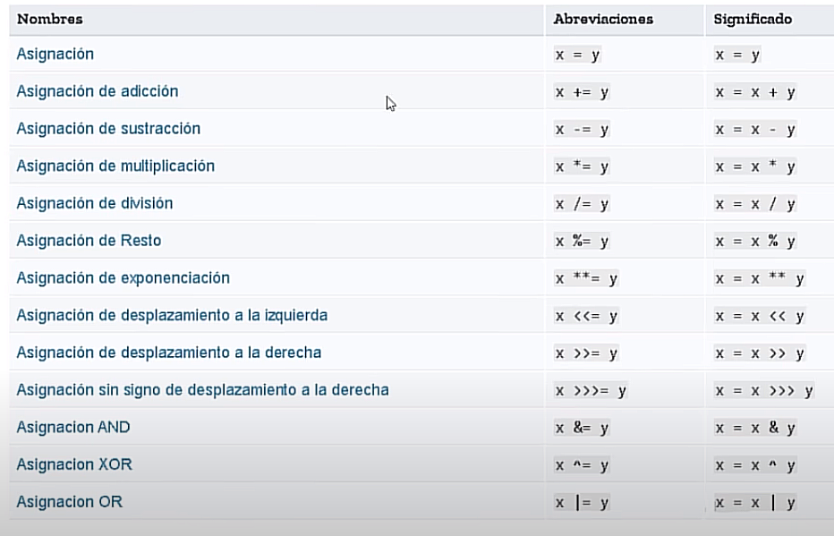

Devuelve: 15 – El document.write devuelve adentro del Body
let numero = 10;

numero += 5;

document.write(numero)

DECREMENTO: Devuelve 9
let numero = 10

numero--

document.write(numero

CONCATENACION:

Cadenas de String.
let nombre = prompt("Dime tu nombre");
let pregunta = " .Como estas?";

alert("Hola " + nombre + pregunta)

METODO: concat / Funciona con los string.
devuelve: 583
string = "58"

numero = 3

resultado = string.concat(numero);

document.write(resultado);

Usando Backticks: En el teclado con ( Altgr + } )
Devuelve: Hola Agustin. Como estas?
nombre = "Agustin"

frase = `Hola ${nombre} .Como estas?`

document.write(frase)

Para poder usar comillas adentro de un String.
frase = "Hola como estas? soy 'Agustin'. soy programador"
frase2 = 'Hola como estas? soy "Agustin". soy programador'

OPERADORES: INTERMEDIO.

Operadores de comparación:
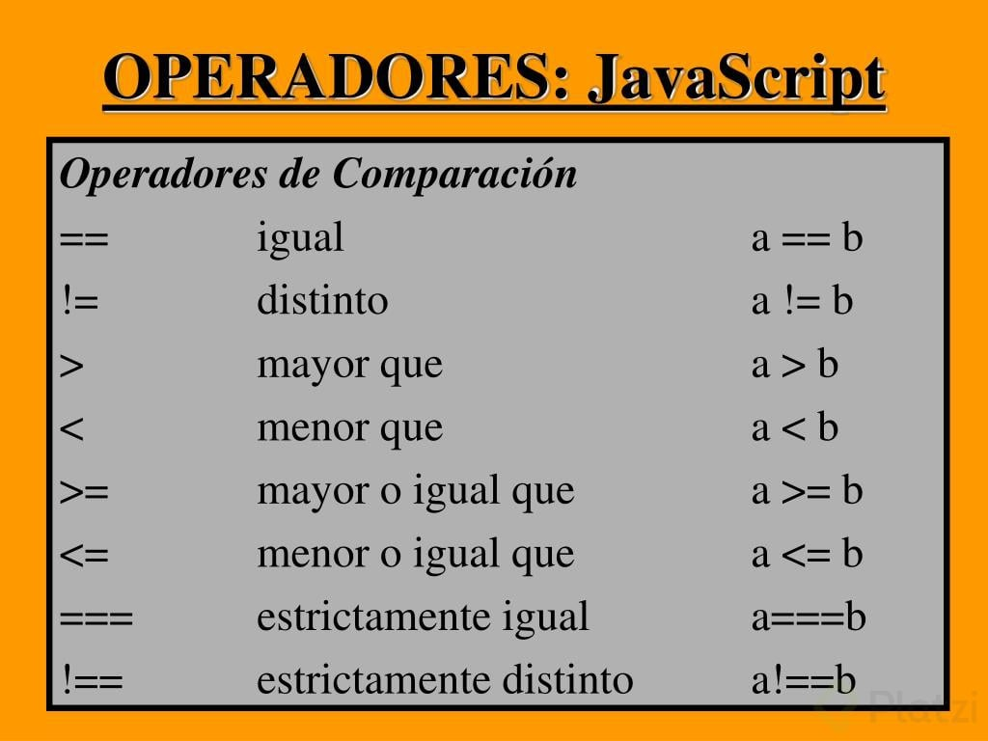

ESTRICTAMENTE verifica si son el mismo tipo de datos y además el mismo valor.

Operadores de Logicos:

Teoria de LAS TABLAS DE VERDAD.
let valor1 = true;
let valor2 = true;

let resultado = valor1 && valor2;
let resultado2 = valor1 || valor2;
let resultado3 = !valor1;

document.write(resultado) //True
document.write(resultado2) //True
document.write(resultado3) //False

num1 = 13
num2 = 20
num3 = 30
num4 = 45
num5 = 60

op = (num1 < num2 && num3 <= num4) && (!(num1 < num2) && num5 > num4);

alert(op);
DEVUELVE: FALSE

CAMEL CASE:

En los casos de palabras largas, en métodos o clases.
La primera palabra va con minúscula y las otras con mayúsculas.
Por Ej:
parseInt

document.getElementById()

CONDICIONALES:

let num1 = 10;
let num2 = 20;

if(num1 > num2){
alert(num1 + num2); //Si el primero es mayor se suman
}
else if(num1 == num2){
alert(num1 * num2); //sino, si son iguales se multiplican
}
else{
alert(num1 - num2); //sino se restan
}

En el medio podemos poner muchos ELSE IF.
ELSE IF esta adentro del IF.

CAPITULO 2:
ARREGLOS:ARRAYS

Muestra la posición o índice 2 del arreglo, que es “Pera”
let frutas = ["Banana", "Naranja", "Pera", "Cereza"]

alert(frutas[2])

ARRAYS ASOCIATIVOS:
let pc = {
nombre: "AguPC",
procesador: "Intel Core i3",
video: "Amd Rx550",
ram: "16gb",
}

let nombre = pc["nombre"];
let procesador = pc["procesador"];
let video = pc["video"];
let ram = pc["ram"];

frase = `El nombre de mi PC es: <b>${nombre}</b> <br>
El procesador es: <b>${procesador}</b> <br>
La Placa de video es: <b>${video}</b> <br>
Y una memoria RAM de: <b>${ram}</b>
`
document.write(frase)
MUETRA:
El nombre de mi PC es: AguPC
El procesador es: Intel Core i3
La Placa de video es: Amd Rx550
Y una memoria RAM de: 16gb

BUCLES E ITERACION:

WHILE:
Escribe números del 0 al 10
let numero = 0;

while (numero < 10){
numero++;
document.write(numero)
}

Con el “<br>”. Imprime en vertical.
let numero = 0;

while (numero < 10){
numero++;
document.write(numero + "<br>")
}

DO WHILE:
SE EJECUTA POR LO MENOS UNA VEZ. ES COMO EL (REPETIR)
do{
numero++;
document.write(numero + "<br>")
}
while (numero < 10)

BREAK:
En vez de imprimir 1000 veces. Corta en las 10 veces por el BREAK.
let numero = 0;

while (numero < 1000){
numero++;
document.write(numero + "<br>")
if(numero == 10){
break;
}
}

FOR:
Orden:
Declaramos
Iniciamos
Iteramos

for(let i = 0; i < 6; i++ ){
document.write(i + "<br>");
}
Imprime del 0 al 5

OTRAS FORMA VALIDA:
let i = 0;

for(i; i < 6; i++ ){
document.write(i + "<br>");
}

CONTINUE:

Va a saltear el numero 12 y seguir hasta el 20.
for(let i = 0; i < 20; i++){

if(i == 12){
continue;
}

document.write(i + "<br>")

}

FOR… IN y FOR…OF:

FOR IN. Muetra la posición: 0,1,2
FOR OF. Muetra el contenido: Perro, Gato, Toro.
let animales = ["Perro", "Gato", "Toro"]

for(animal in animales){
document.write(animal + "<br>")
}

document.write("<br>")

for(animal of animales){
document.write(animal + "<br>")
}

LABEL:

Se crea una tipo función para que el bucle termine antes: en este caso “acaTermina”
array1 = ["Agustin", "Carolina", "Pedro"];
array2 = ["Nury", "Duilio", array1, "Indio"]

acaTermina:
for(let array in array2){
if (array == 2){

for(let array of array1){

if(array == "Agustin"){
break acaTermina;
}
document.write(array + "<br>");
}

} else{
document.write(array2[array] + "<br>");
}
}

FUNCIONES:

function saludar(){
respuesta = prompt("Hola, Como estas Hoy?")
if(respuesta == "bien"){
alert("Excelente")
} else{
alert("Que lastima")
}
}

saludar()

Return:

function saludar(){
alert("Hola!");
return 3;
}

let saludo = saludar();

document.write(saludo);

Parametros:

function suma(num1,num2){
let res = num1 + num2;
document.write(res);
document.write("<br>")
}

suma(5,10);
suma(20,30);
Saca el calculo adentro y devuelve: 15 y 50.

USANDO RETURN:
function suma(num1,num2){
let res = num1 + num2;
return res;
}

let resultado = suma(5,10);
document.write(resultado);

Otro Ejemplo: con Backtiks
function saludar(nombre){
let frase = `Hola ${nombre}! Como Estas?`;
alert(frase);
}

saludar("Agustin")

FUNCIONES FLECHA:

Asignamos la función a una Variable Constante. Y remplazamos “function” por “=>”
const saludar = (nombre)=>{
let frase = `Hola ${nombre}! Como Estas?`;
document.write(frase);
}

saludar("Agustin")

